CYNOLOR
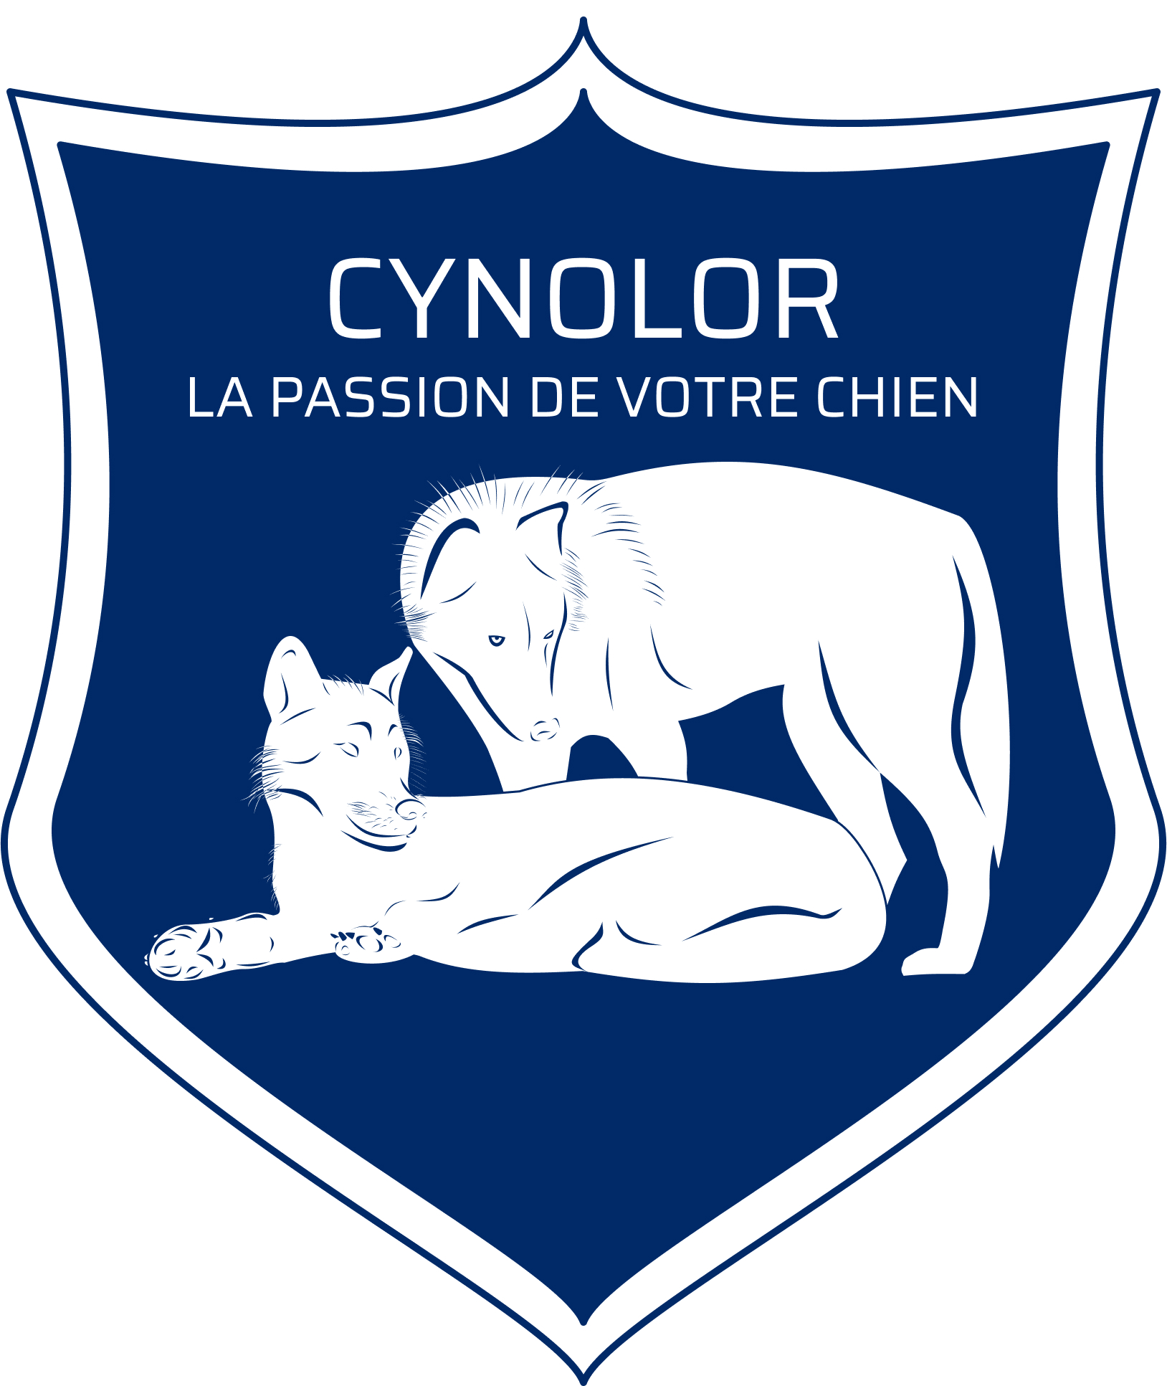
147 Rue EDMOND MICHELET
88 130 CHARMES
TEL: 03 29 30 49 42 Port: 06 74 05 05 76
Email: patrick.conraux22@orange.fr

AUTORISATION DE REPRODUCTION ET DE REPRESENTATION DE PHOTOGRAPHIES ET DE VIDEOS
(Personne photographiée et filmée mineure)

Nous soussignés : ............................................................................ et ...............................................................
Demeurant : ..........................................................................................................................................................
..............................................................................................................................................................................
Autorisons : ....................................................................., à photographier et filmer notre enfant mineur dont les nom et prénom sont : ....................................................................................................................................
Demeurant à : ..................................................................................................................................................
..............................................................................................................................................................................
Et à utiliser son image.
En conséquence de quoi et conformément aux dispositions relatives au droit à l'image et au droit au nom, nous autorisons l'association CYNOLOR à fixer, reproduire et communiquer au public les photographies ou vidéos prises dans le cadre de la présente.
Les photographies ou vidéos pourront être exploitées et utilisées directement par CYNOLOR ou être cédées à des tiers, sous toute forme et tous supports connus et inconnus à ce jour, dans le monde entier, sans limitation de durée, intégralement ou par extraits, et notamment :
-Presse
-Magazine
-Publicité
-Projection publique
-Exposition
-Conférence
-Internet
Le bénéficiaire de l'autorisation s'interdit expressément de procéder à une exploitation des photographies ou vidéos susceptible de porter atteinte à la vie privée ou à la réputation, et d'utiliser les photographies ou vidéos de la présente dans tout support à caractère pornographique, raciste, xénophobe ou toute autre exploitation préjudiciable.
Il s'efforcera, dans la mesure du possible, de tenir à disposition un justificatif de chaque parution des photographies ou vidéos sur simple demande. Il encouragera ses partenaires à faire de même et mettra en œuvre tous les moyens nécessaires à la réalisation de cet objectif.
Nous nous reconnaissons être entièrement remplis de nos droits et nous ne pourrons prétendre à aucune rémunération pour l'exploitation des droits visés aux présentes.
Je garantis que notre enfant n’est pas lié par un contrat exclusif relatif à l'utilisation de son image ou de son nom.
Élection de domicile est faite par chacune des parties à l'adresse précisée aux présentes.
Pour tout litige né de l'interprétation ou de l'exécution des présentes, il est fait attribution expresse de juridiction aux tribunaux compétents statuant en droit français.

Fait à : ............................................., Le : - - / - - / - - - -

Signature précédée des noms et prénoms des représentants légaux de l'enfant

